RÁMCOVÁ SMLOUVA O OBCHODNÍ SPOLUPRÁCI
uzavřená ve smyslu § 1746 odst. 2 zákona č. 89/2012 Sb., občanský zákoník, v platném znění (dále jen „NOZ“)
Smluvní strany:
ViaPharma s.r.o.,
společnost zapsaná v obchodním rejstříku vedeném Městským soudem v Praze, oddíl C, vložka 1135; se sídlem: Na
Florenci 2116/15, Nové Město, 110 00 Praha 1; IČ: 148 88 742, DIČ: CZ699006246; bankovní spojení: UniCredit Bank
Czech Republic and Slovakia, a.s., č. účtu: xxxxxxxxxxxxxxxx; zastoupená Mgr. Hanou Bambulovou, MBA, a Ing. Pavlem
Hoffmannem, jednateli (dále jen „Prodávající“ nebo „ViaPharma“)
a
Úrazová nemocnice v Brně,
příspěvková organizace zapsaná v obchodním rejstříku vedeném Krajským soudem v Brně,oddíl Pr, vložka 1602; se sídlem:
Ponávka 139/6, Zábrdovice, 602 00 Brno; IČ: 00209813, DIČ: CZ00209813; bankovní spojení: Komerční banka Brno-
venkov, č. účtu: xxxxxxxxxxxxxxxx; zastoupená MUDr. Pavlem Pilerem, ředitelem
(dále jen „Kupující“ nebo „Odběratel“)
uzavřely níže uvedeného dne, měsíce a roku tuto Rámcovou smlouvu o obchodní spolupráci
(dále jen „Smlouva“):
I. Úvodní ustanovení
1
2
3
. Prodávající je společností zabývající se zejména distribucí léčivých přípravků, léčivých látek, doplňků stravy,
kosmetických výrobků, parafarmak, jiného zdravotnického zboží a dalšího zboží. Prodávající prohlašuje, že je
držitelem platného povolení k distribuci léčiv v České republice.
. Kupující je provozovatelem jednoho či více zařízení poskytujících zdravotní služby – lékárenskou péči a/nebo
distribučního skladu/-ů (dále jednotlivě či společně jako „Lékárna“). Kupující prohlašuje, že má veškerá potřebná
oprávnění, povolení a rozhodnutí vyžadovaná platnými právními předpisy pro provoz Lékárny.
. Kupující dále prohlašuje, že mu podle nejlepšího vědomí není známo, že by v době uzavření této Smlouvy hrozilo
zahájení nebo již došlo k zahájení jakéhokoliv soudního, správního, rozhodčího, exekučního, insolvenčního nebo
jiného řízení před orgánem veřejné moci, jehož by byl Kupující účastníkem a jež by mohlo mít negativní vliv na jeho
schopnost plnit řádně a včas povinnosti podle této Smlouvy. Kupující rovněž prohlašuje, že neeviduje a ani mu není
známa skutečnost, že by v příslušné evidenci daní byl veden jakýkoli jeho závazek z titulu daňového nedoplatku nebo
jeho příslušenství vůči příslušnému správci daně či rozhodnutí o posečkání daně, dále že nemá nedoplatek na
pojistném a na penále na veřejné zdravotní pojištění ani nedoplatek na pojistném a na penále na sociální zabezpečení
a příspěvku na státní politiku zaměstnanosti. V případě, že bude v průběhu trvání této Smlouvy zahájeno jakékoliv
řízení uvedené v tomto odstavci mající negativní vliv na schopnost Kupujícího plnit řádně a včas povinnosti podle
této Smlouvy, zavazuje se Kupující bezodkladně písemně informovat o této skutečnosti Prodávajícího.
. Smluvní strany pro vyloučení pochybností sjednávají, že nestanoví-li tato Smlouva jinak, není Prodávající povinen
akceptovat Dílčí objednávky Kupujícího a Kupující není povinen objednávat Zboží dle této Smlouvy.
4
II. Předmět Smlouvy
1
. Předmětem této Smlouvy je rámcová úprava práv a povinností smluvních stran při realizaci dodávek zboží ze
sortimentu nabízeného Prodávajícím, který tvoří zejména léčivé přípravky, léčivé látky, doplňky stravy, kosmetické
výrobky, parafarmaka, jiné zdravotnické zboží a další zboží (dále jen „Zboží“) na základě jednotlivých dílčích kupních
smluv/objednávek a rovněž úprava některých dalších práv a povinností smluvních stran plynoucích z této Smlouvy,
jakož i ze zajištění některých práv a povinností z této Smlouvy. Nedílnou součástí této Smlouvy jsou i platné Prodejní
a dodací podmínky Prodávajícího (dále jen „PDP“), které tvoří přílohu č. 1 této Smlouvy.
2
. Prodávající se zavazuje na základě dílčích objednávek dodávat Kupujícímu v souladu s touto Smlouvou Zboží v
objednaném množství a druhovém složení do místa dodání určeného Kupujícím v dílčí objednávce (dále jen „Dílčí
objednávka“) a umožnit Kupujícímu nabýt vlastnické právo ke Zboží. Kupující se zavazuje, že Zboží objednané na
základě Dílčí objednávky od Prodávajícího převezme a zaplatí za něj sjednanou cenu.
3. Kupující se zavazuje uhradit Prodávajícímu kupní cenu objednaného Zboží dle platného ceníku Prodávajícího včetně
sjednané obchodní přirážky Prodávajícího (čl. IV. odst. 2 Smlouvy) v souladu s příslušnými cenovými předpisy.
Strana 1 (celkem 8)

III. Dílčí objednávky, dodání Zboží
1
. Smluvní strany se dohodly, že pro každou samostatnou dodávku Zboží dle této Smlouvy bude uzavřena dílčí kupní
smlouva, a to formou Dílčí objednávky Kupujícího a její bezvýhradnou akceptací Prodávajícím. Každou Dílčí
objednávku Zboží na základě této Smlouvy může Kupující provést telefonicky, emailem, modemem nebo
prostřednictvím e-shopu umístěného na webových stránkách Prodávajícího, nedohodnou-li se smluvní strany
výslovně na jiné formě. Dílčí kupní smlouva na dodávku Zboží dle této Smlouvy je mezi smluvními stranami uzavřena
okamžikem bezvýhradné akceptace Dílčí objednávky Kupujícího Prodávajícím (některou z forem možných pro
provedení Dílčí objednávky), a to pouze v rozsahu a za podmínek stanovených předmětnou Dílčí objednávkou a touto
Smlouvou, k jakémukoli odchylnému ujednání (ani dokumentu přiloženému Kupujícím k objednávce) se přitom
nepřihlíží. Smluvní strany výslovně sjednávají, že k akceptaci Dílčí objednávky a uzavření dílčí kupní smlouvy může
dojít rovněž konkludentně, a to formou dodání Zboží Prodávajícím Kupujícímu v souladu s Dílčí objednávkou.
Dodávky Zboží učiněné na základě Dílčích kupních smluv uzavřených v prvních 14 dnech od nabytí účinnosti této
Smlouvy se považují za prvozávoz.
2
3
4
. Místem dodání Zboží je Lékárna určená v Dílčí objednávce Kupujícího. Kupující prohlašuje a zavazuje se, že jím
určeným místem dodání bude pouze Lékárna Kupujícího v České republice splňující veškeré zákonné požadavky na
poskytování zdravotních služeb lékárenské péče a činnosti s ní související.
. Nedojde-li k situaci uvedené v článku 2 odst. 2 platných PDP nebo jiné situaci, která Prodávajícímu umožňuje odepřít
další dodávky Zboží, bude Zboží doručováno tentýž den, maximálně následující pracovní den, vždy v ranním (cca 6:30
hod.) nebo odpoledním (do 14:00) závozu, a to po bezvýhradném potvrzení Dílčí objednávky Prodávajícím.
. Za doklady nutné k převzetí a užívání Zboží se považují dodací a rozvozový list. Dodací list může být v papírové nebo
elektronické formě, podle volby Prodávajícího. Zboží je převzato podpisem rozvozového listu oprávněným
zástupcem Kupujícího. Nebezpečí škody na dodaném Zboží přechází na Kupujícího okamžikem vyložení Zboží v místě
dodání Zboží dle Dílčí objednávky, tím nejsou dotčena ustanovení čl. 8 PDP.
5
. Kupující je povinen zajistit v době dodání Zboží přítomnost osoby oprávněné přebírat za Kupujícího Zboží, která
zkontroluje soulad dodávky s rozvozovým listem a vytkne všechny případné vady. Chybějící Zboží, jakož i Zboží
dodané vadně či s vadou, je možné reklamovat v souladu s platným reklamačním řádem Prodávajícího, který je
nedílnou součástí této Smlouvy jako její příloha č. 2.
6
. Kupující je oprávněn vrátit Prodávajícímu nevyžádané nebo chybně objednané zboží za podmínek stanovených
platným reklamačním řádem Prodávajícího, který je nedílnou součástí této Smlouvy jako její příloha č. 2.
. Kupující je oprávněn po předchozí dohodě vrátit Prodávajícímu Zboží dodané v rámci prvozávozu, které se
Kupujícímu nepodařilo prodat, vydat na recept či jinak spotřebovat do 6 měsíců od data dodání Zboží. Podmínkou
pro uplatnění postupu dle předchozí věty je však vrácení Zboží zpět na pobočku Prodávajícího, jejímž prostřednictvím
bylo Zboží dodáno, nejméně 3 měsíce před vypršením doby použitelnosti (exspirace).
7
8
. Kupující se stává vlastníkem dodaného Zboží až po úplném zaplacení jeho kupní ceny. Kupující je oprávněn Zboží,
které mu Prodávající dodal pod výhradou vlastnictví v rámci svého řádného obchodního provozu, až do odvolání
Prodávajícím, prodat. Kupující však není oprávněn neuhrazené Zboží zatížit jakýmkoli právem třetí osoby, např.
zástavním právem. V případě prodlení Kupujícího s úhradou kupní ceny či její části je Kupující na žádost Prodávajícího
povinen odevzdat Prodávajícímu Zboží, s úhradou, jehož kupní ceny či její částí je Kupující v prodlení a které nebylo
dosud prodáno.
9
. Prodávající přejímá záruku za jakost Zboží v rozsahu dob použitelnosti/exspirace uvedených na každém balení/kusu
dodaného Zboží. Minimální doba použitelnosti/exspirace dodávaného Zboží činí tři (3) měsíce, nebude-li mezi
stranami dohodnuto něco jiného. Nebude-li doba použitelnosti/exspirace Zboží na daném balení/kusu Zboží nebo
v dokladech k tomuto Zboží uvedena, činí záruční doba na toto Zboží tři (3) měsíce. Pro účely určení délky převzaté
záruční doby se nepoužije ustanovení § 2114 věta druhá NOZ.
10. Prodávající odpovídá Kupujícímu za škodu způsobenou v souvislosti s uzavřením a plněním této Smlouvy. Prodávající
je povinen nahradit Kupujícímu v plném rozsahu škodu způsobenou dle předchozí věty.
IV. Platební ujednání
1
. Prodávající zašle Kupujícímu elektronickou cestou na adresu fakturace@unbr.cz a lekarna@unbr.cz hromadnou
fakturu vystavovanou pravidelně 2x během kalendářního měsíce. Nedílnou součástí hromadné faktury je seznam
dodacích listů a označení PT 06/2024. Splatnost hromadné faktury dle věty první tohoto odstavce činí 30 dnů ode
dne vystavení. Prodávající se zavazuje každou vystavenou fakturu neprodleně doručit Kupujícímu tak, aby byla
zachována lhůta její splatnosti. Za den úhrady se považuje den, kdy je příslušná částka odepsána z bankovního účtu
Kupujícího.
2. Pro faktury vystavené na dodávky Zboží v rámci prvozávozu se odlišně od předchozího odstavce sjednává splatnost
90 dnů ode dne vystavení.
Strana 2 (celkem 8)

3
. Základní obchodní přirážka Prodávajícího je při stanovené době splatnosti faktur dle předchozího odstavce
stanovena na 1,4 %, nebude-li v individuálních případech dohodnuto smluvními stranami jinak. Smluvní strany
sjednávají, že změna výše obchodní přirážky Prodávajícího nebude mít vliv na konečnou kupní cenu Zboží podle již
uzavřených dílčích kupních smluv.
V. Sankční ujednání
1
. V případě prodlení Kupujícího s platbou kteréhokoli jeho splatného peněžitého dluhu vůči Prodávajícímu dle této
Smlouvy či jeho části, je Prodávající oprávněn účtovat Kupujícímu úrok z prodlení ve výši 0,15 % z dlužné částky za
každý den prodlení. Obě smluvní strany sjednávají, že takto upravený úrok z prodlení je přiměřený.
. V případě, že se Kupující opakovaně dostane do prodlení s platbou kteréhokoli jeho splatného peněžitého dluhu vůči
Prodávajícímu dle této Smlouvy či jeho části, je Prodávající oprávněn iniciovat jednání za účasti oprávněných
zástupců smluvních stran, jehož předmětem bude po vzájemném odsouhlasení úprava výše základní obchodní
přirážky uvedené v článku IV. odst. 2 této Smlouvy pro všechny budoucí dodávky Zboží, jakož i splatnost a/nebo
četnost vystavování hromadných faktur dle článku IV. odst. 1 této Smlouvy. Nedohodnou-li se smluvní strany na
úpravě obchodních podmínek dle předchozí věty, je Prodávající oprávněn tuto Smlouvu vypovědět s účinky ke dni
doručení výpovědi Kupujícímu.
2
3
. V případě prodlení Prodávajícího s dodáním Zboží na základě Dílčí kupní smlouvy sjednané dle čl. III. odst. 1. této
Smlouvy je Kupující oprávněn účtovat Prodávajícímu smluvní pokutu ve výši 0,15 % z ceny nedodaného zboží za každý
započatý den prodlení.
VI. Závěrečná ustanovení
1.
Tato Smlouva se uzavírá na dobu určitou do uplynutí 12 měsíců ode dne nabytí účinnosti Smlouvy. Smlouva nabývá
platnosti a účinnosti dnem podpisu obou smluvních stran. Je-li nabytí účinnosti této Smlouvy vázáno na zveřejnění
v registru smluv dle podmínek zákona č. 340/2015 Sb., pak je Smlouva účinná okamžikem zveřejnění v registru smluv.
Uveřejnění Smlouvy v registru smluv zajistí Kupující.
2. Tato Smlouva může být ukončena:
i) písemnou dohodou smluvních stran,
ii) písemnou výpovědí s výpovědní dobou v délce jednoho (1) měsíce, která počíná běžet prvním dnem kalendářního
měsíce následujícího po měsíci, v němž došlo k doručení výpovědi druhé smluvní straně.
. Každá smluvní strana má právo od této Smlouvy odstoupit z důvodů stanovených v této Smlouvě nebo z důvodů
stanovených zákonem. Odstoupení musí být učiněno písemně včetně uvedení jeho důvodu a musí být doručeno
druhé smluvní straně.
3
4. Za podstatné porušení této Smlouvy se považuje zejména:
i) prodlení Kupujícího s úhradou jakékoli pohledávky Prodávajícího dle této Smlouvy či její části,
ii) učinění nepravdivého prohlášení v této Smlouvě, nebo
iii) nedodržení oznamovací povinnosti dle čl. I. odst. 3 této Smlouvy Kupujícím.
5
6
7
. Pro doručování všech písemností dle této Smlouvy se použije ustanovení § 573 NOZ.
. Tato Smlouva nahrazuje veškerá předchozí ujednání smluvních stran ohledně předmětu této Smlouvy.
. V případě rozporu mezi ustanovením jednotlivé Dílčí objednávky, této Smlouvy, PDP a Reklamačního řádu, se
přednostně použijí ustanovení jednotlivých dokumentů v tomto pořadí: (i) Dílčí objednávka, (ii) tato Smlouva, (iii)
PDP, (iv) Reklamační řád. Práva a povinnosti smluvních stran touto Smlouvou výslovně neupravené se řídí příslušnými
obecně závaznými právními předpisy České republiky, zejména příslušnými ustanoveními NOZ.
. Ukončením, neplatností či neúčinností jakékoli Dílčí objednávky není dotčena tato Smlouva. Ukončením, neplatností
či neúčinností této Smlouvy nedochází k ukončení, neplatnosti či neúčinnosti Dílčích objednávek na základě této
Smlouvy Prodávajícím bez výhrady akceptovaných, přičemž práva a povinnosti smluvních stran se v takovém případě
budou řídit PDP.
8
9
. V případě, že by některé z ustanovení této Smlouvy bylo jakýmkoliv soudem nebo příslušným státním orgánem či
rozhodčím soudem shledáno jako neplatné nebo neúčinné, neplatnost nebo neúčinnost takovéhoto ustanovení
nebude mít vliv na ostatní ustanovení této Smlouvy a platnost a účinnost ostatních ustanovení této Smlouvy, tím
zůstane nedotčena. Smluvní strany se zavazují pokusit se bez zbytečného prodlení v dobré víře nahradit jakékoliv
neplatné nebo neúčinné ustanovení ustanovením platným a účinným, které v co nejvyšší míře dosáhne
hospodářských, právních a obchodních účelů a cílů neplatného nebo neúčinného ustanovení. Totéž platí i pro
chybějící ujednání v této Smlouvě.
10. Smluvní strany prohlašují, že si tuto Smlouvu řádně přečetly, s jejím obsahem se seznámily a souhlasí s ním, na důkaz
čehož níže připojují své podpisy. Kupující výslovně prohlašuje, že pročetl, seznámil se a souhlasí rovněž
Strana 3 (celkem 8)

s ustanoveními čl. 1 odst. 4, čl. 5 odst. 2, čl. 6 odst. 1, čl. 7 odst. 3, čl. 9 odst. 1-5, čl. 10 odst. 1-3 a čl. 11 odst. 1 PDP,
jakož i s ustanoveními čl. 3 odst. 2, čl. 4 odst. 1-2, čl. 5-10 a čl. 14 Reklamačního řádu.
1
1. Smluvní strany se dohodly, že uveřejňování dílčích smluv vzniklých na základě nebo v souvislosti s touto Smlouvou
vyplývající ze zákona č. 340/2015 Sb., o zvláštních podmínkách účinnosti některých smluv, uveřejňování těchto smluv
a o registru smluv (zákon o registru smluv), ve znění pozdějších předpisů, bude zajišťovat Prodávající.
12. Tato Smlouva je v elektronickém vyhotovení s elektronickými podpisy oprávněných zástupců smluvních stran nebo
ve třech originálech, z nichž kupující obdrží dvě vyhotovení a prodávající jedno vyhotovení
1
3. Nedílnou součástí této Smlouvy jsou rovněž následující přílohy (pro vyloučení pochybností se stanoví, že přílohy č. 1
a 2 mohou být změněny způsobem a ve lhůtách v nich uvedených, přičemž jejich aktuální plné znění lze rovněž nalézt
na webových stránkách Prodávajícího www.viapharma.cz):
Příloha č. 1 – Prodejní a dodací podmínky společnosti ViaPharma s.r.o.
Příloha č. 2 – Reklamační řád společnosti ViaPharma s.r.o.
Prodávající:
Kupující:
V Praze dne 22.04.2024
V Brně dne 23.04.2024
Mgr. Hana
Datum: 2024.04.22
MUDr.
Pavel Piler
Datum: 2024.04.23
Bambulová
1
0:47:11 +02'00'
_
_______________¹³_^{:1}_³_^{:27}_+_⁰_²_^{'00}_'_
_________________________
ViaPharma s.r.o.
Mgr. Hana Bambulová, MBA, jednatelka
Úrazová nemocnice v Brně
MUDr. Pavel Piler, ředitel
Ing. Pavel
Hoffmann
Datum: 2024.04.22
1
6:20:12 +02'00'
_
________________________
ViaPharma s.r.o.
Ing. Pavel Hoffmann, jednatel
Strana 4 (celkem 8)
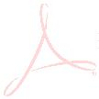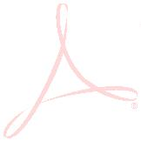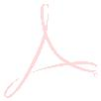

Příloha č. 1
Strana 5 (celkem 8)
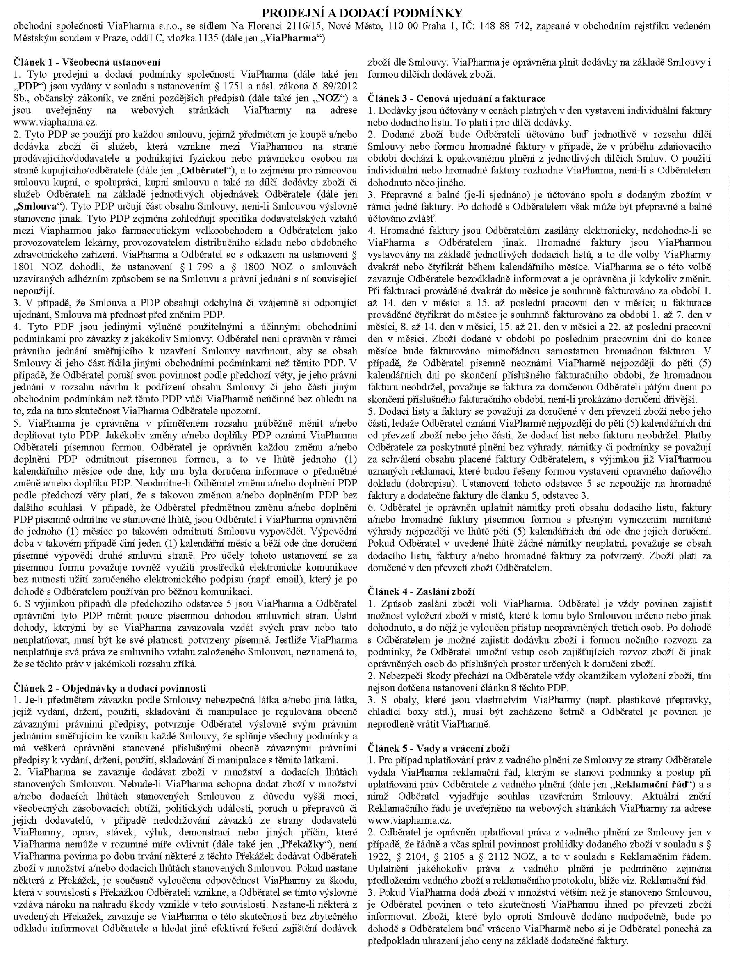

V .......................................... dne .............................. jméno ............................................... podpis .............................................
razítko
Strana 6 (celkem 8)
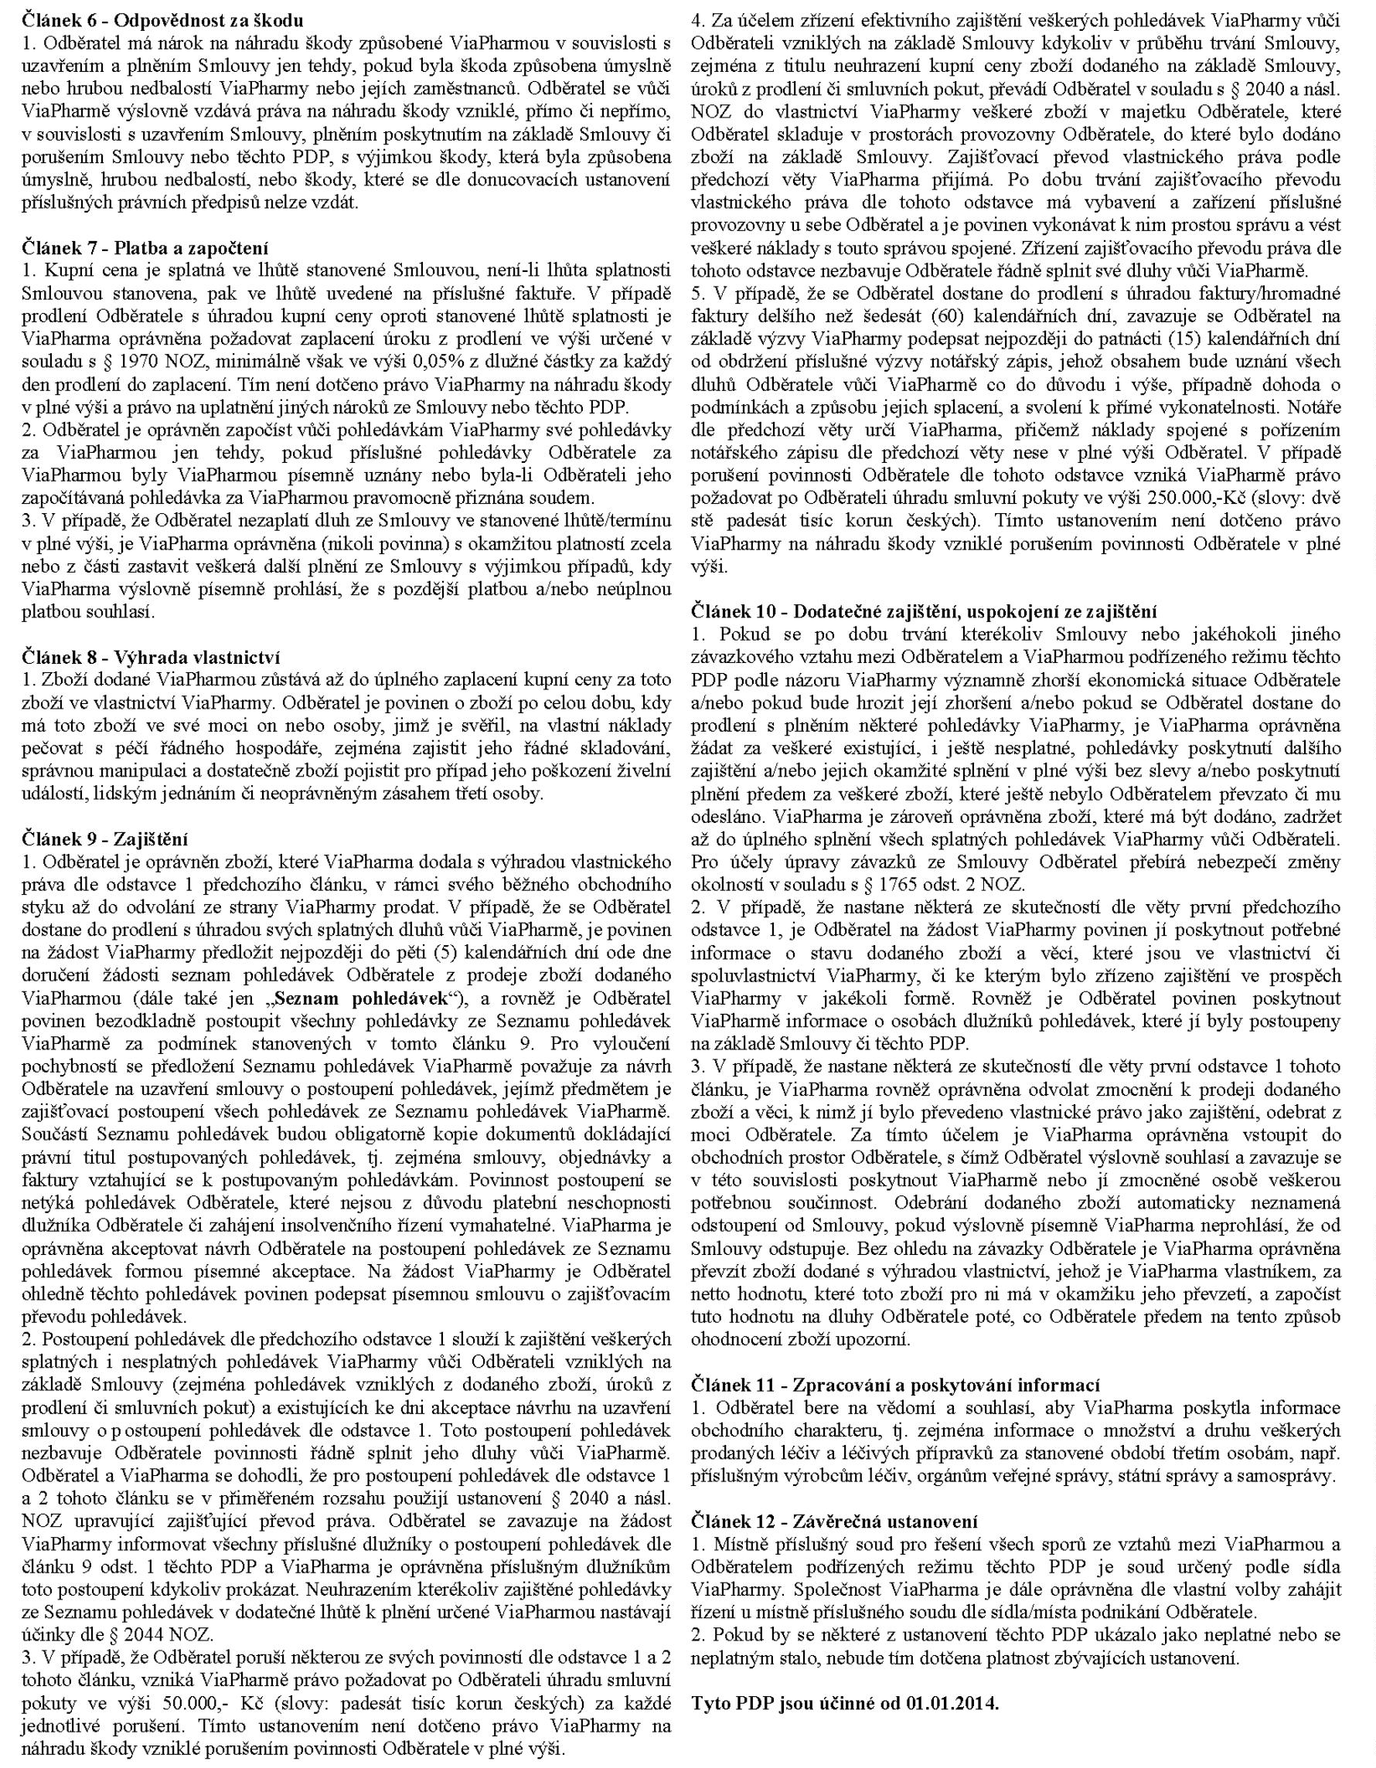

Příloha č. 2
Strana 7 (celkem 8)
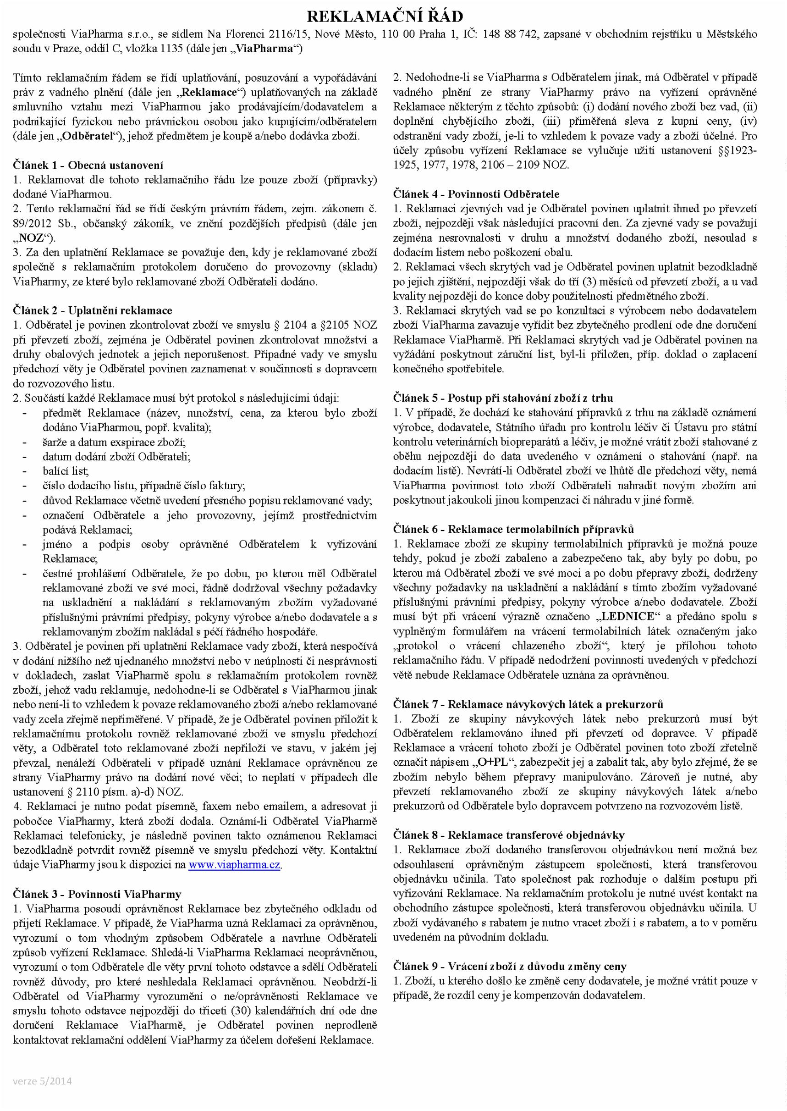

V .......................................... dne .............................. jméno ............................................... podpis .............................................
razítko
Strana 8 (celkem 8)
